Заключение
по проведению экспертно-аналитического мероприятия
«Мониторинг использования средств дорожного фонда Новгородской области направляемого в виде субсидии бюджету Медведского сельского поселения на 2020 год»

Информация об исполнении бюджетных ассигнований, предоставленных, в том числе в рамках субсидий из областного бюджета местным бюджетам на осуществление дорожной деятельности Шимского муниципального района (Медведского сельского поселения)***

Наименование направлений расходования средств дорожного фонда | Плановые показатели, руб. |  |  | Кассовый расход, руб. |  |  | Показатель протяженности |  | Сведения об исполнении заключенных контрактов
 |  | в том числе |  |  | в том числе |  | план | факт | №, дата | Сумма | Наименование подрядчика, ИНН | Срок исполнения | Выполнено работ | Оплачено работ, руб.
 | Итого | ОБ | МБ | Итого | ОБ* | МБ*
Субсидии бюджетам муниципальных районов и городского округа на формирование муниципальных дорожных фондов (04 09 1100071510)
ремонт
содержание
ПСД строительство
строительство
реконструкция
ИТОГО
в том числе по РП «Дорога к дому»
Субсидии бюджетам городских и сельских поселений на формирование муниципальных дорожных фондов (04 09 1100071520)
ремонт | 647837,00 | 565000,00 | 82837,00 | 647837,00 | 565000,00 | 82837,00 | 0,423 | 0,423 | Муниципальные контракты №10, № 13, №14 от 15.01.2020 | 647837,0 | ООО "Шимское ДЭП" | 31.10.2020 | Акты о приёмке выполненных работ КС-2 №1 на сумму 647837,0 | П/п №594489 от 18.06.2020 на сумму -  292970,0  П/п №594491 от 18.06.2020 на сумму -  296404,0  П/п №594492 от 18.06.2020 на сумму -  58463,0  ИТОГО 647837,0
содержание
ПСД строительство
строительство
реконструкция
ИТОГО | 647837,00 | 565000,00 | 82837,00 | 647837,00 | 565000,00 | 82837,00 | 0,423 | 0,423 | Муниципальные контракты №10, № 13, №14 от 15.01.2020 | 647837,0 | ООО "Шимское ДЭП" | 31.10.2020 | Акты о приёмке выполненных работ КС-2 №1 на сумму 647837,0 | П/п №594489 от 18.06.2020 на сумму -  292970,0  П/п №594491 от 18.06.2020 на сумму -  296404,0  П/п №594492 от 18.06.2020 на сумму -  58463,0  ИТОГО 647837,0
в том числе по РП «Дорога к дому» | 647837,00 | 565000,00 | 82837,00 | 647837,00 | 565000,00 | 82837,00 | 0,423 | 0,423 | Муниципальные контракты №10, № 13, №14 от 15.01.2020 | 647837,0 | ООО "Шимское ДЭП" | 31.10.2020 | Акты о приёмке выполненных работ КС-2 №1 на сумму 647837,0 | П/п №594489 от 18.06.2020 на сумму -  292970,0  П/п №594491 от 18.06.2020 на сумму -  296404,0  П/п №594492 от 18.06.2020 на сумму -  58463,0  ИТОГО 647837,0
Субсидии бюджетам муниципальных районов и городского округа на софинансирование расходов по реализации правовых актов Правительства Новгородской области по вопросам проектирования, строительства, реконструкции, капитального ремонта автомобильных дорог общего пользования местного значения ( 04 09 11 00071530)
ремонт
содержание
ПСД строительство
строительство
реконструкция
ИТОГО
в том числе по РП «Дорога к дому»
Субсидии бюджетам городских и сельских поселений на софинансирование расходов по реализации правовых актов Правительства Новгородской области по вопросам проектирования, строительства, реконструкции, капитального ремонта автомобильных дорог общего пользования местного значения (04 09 11 00071540)
ремонт
содержание
ПСД строительство
строительство
реконструкция
ИТОГО
в том числе по РП «Дорога к дому»

* ОБ - средства областного бюджета, МБ - средства местного бюджета
** - предусмотрены Приложением к соглашению о предоставлении субсидии
*** - таблица заполняется отдельно по муниципальному району, по каждому городскому (сельскому) поселению

АНАЛИТИЧЕСКАЯ ЗАПИСКА
ПО РЕЗУЛЬТАТАМ МОНИТОРИНГА

Результаты экспертно-аналитического мероприятия:

Выделение средств из бюджета Новгородской области на формирование муниципальных дорожных фондов осуществлялось в соответствии с:
областным законом от 26.12.2019 № 510-ОЗ «Об областном бюджете на 2020 год и плановый период 2021 и 2022 годов,
Порядком формирования, предоставления и распределения субсидий из областного бюджета бюджетам муниципальных образований Новгородской области, утверждённым Постановлением Правительства Новгородской области от 26.12.2018 N 612 "О формировании, предоставлении и распределении субсидий из областного бюджета бюджетам муниципальных образований Новгородской области",
Порядком предоставления и методикой распределения субсидий из дорожного фонда Новгородской области бюджетам городского округа, муниципальных районов и поселений Новгородской области на формирование муниципальных дорожных фондов, установленным Постановлением Правительства Новгородской области от 28.10.2013 N 323
"О государственной программе Новгородской области "Совершенствование и содержание дорожного хозяйства Новгородской области (за исключением автомобильных дорог федерального значения) на 2014 - 2022 годы",
Соглашением с министерством транспорта, дорожного хозяйства и цифрового развития Новгородской области от 17.04.2020 г. № 88 «О предоставлении в 2020 году из дорожного фонда Новгородской области бюджету Медведского сельского поселения Шимского муниципального района субсидии на формирование муниципальных дорожных фондов» (далее - Соглашение).
В рамках заключённого Соглашения бюджетные средства были выделены бюджету Медведского сельского поселения по КБК 932 04 09 11 0 00 71520 521 в сумме 565,0 тыс. рублей в рамках реализации регионального приоритетного проекта «Дорога к дому».
На 2020 г. в соответствии с Решением Совета депутатов Медведского сельского поселения от 25.12.2019 № 161 «О бюджете Медведского сельского поселения на 2020 год и на плановый период 2021 и 2022 годов» бюджетной росписью, лимитами бюджетных ассигнований, бюджетной сметой главному распорядителю бюджетных средств - Администрации Медведского сельского поселения (далее - Администрация поселения, заказчик) утверждены бюджетные ассигнования и лимиты бюджетных обязательств в рамках исполнения Муниципальной программы «Совершенствование и содержание дорожной инфраструктуры на территории Медведского сельского поселения» (далее-муниципальная программа) по КБК:
706 04 09 03 0 00 71520-565,0 тыс. рублей (уровень софинансирования из областного бюджета составил 87,2%)
706 04 09 03 0 00 S1520 -82,8 тыс. руб. (уровень софинансирования из бюджета Медведского сельского поселения составил 12,8%).

По результатам анализа планового объёма ЛБО и израсходованных средств муниципального дорожного фонда Медведского сельского поселения поселения установлено, что уровень софинансирования планового объёма и исполнения расходных обязательств по источнику финансирования областного бюджета (87,2%) и бюджета Медведского сельского поселения (12,8%) соблюдён.

С целью выполнения мероприятий муниципальной программы заказчиком в проверяемом периоде были осуществлены закупки по заключённым муниципальным контрактам в рамках Федерального закона № 44-ФЗ. Заказчик осуществлял закупки у единственного поставщика.
Администрацией Медведского сельского поселения заключено 3 Муниципальных контракта на ремонт автомобильных дорог общего пользования местного значения Медведского сельского поселения с ООО «Шимское ДЭП»:
- Муниципальный контракт №10 от 15.01.2020 ул. С.Куликова на сумму 58463,0 руб.;
- Муниципальный контракт №14 от 15.01.2020 ул. Зелёная на сумму 296404,0 руб.;
- Муниципальный контракт №13 от 15.01.2020 ул. Путриса на сумму 292970,0 руб.;

Администрацией Медведского сельского поселения приняты бюджетные обязательства по заключённым Муниципальным контрактам на ремонт автомобильных дорог общего пользования местного значения Медведского сельского поселения в сумме 647837,0 рублей в пределах утверждённых лимитов бюджетных обязательств.
Экономия средств по результатам заключения контрактов не сложилась, так как заказчиком выбран неконкурентный способ заключения контрактов.

Остаток не законтрактованных лимитов бюджетных обязательств отсутствует.
Формирование НМЦК основано на проектно-сметной документации в соответствии с методиками и нормативами (государственными элементными сметными нормами).
Имеется положительное заключение о достоверности сметной стоимости: Администрацией Медведского сельского поселения заключён договор № ПСД/533РД-19 от 16.12.2019 (исполнитель - ГАУ «Госэкспертиза Новгородской области»), ИНН 321037033) на достоверность определения стоимости работ на сметную документацию по ремонту автомобильных дорог. Выдано Заключение № 502 от 27.12.2019 о достоверности сметной стоимости объектов.
Заказчиком в цену Муниципальных контрактов на ремонт автомобильных дорог общего пользования местного значения Подгощского сельского поселения не были включены затраты на осуществление строительного контроля соответствия выполняемых работ проектной документации, следовательно, в обязанности подрядчиком строительный контроль не проводился.
Заказчиком договор для осуществления строительного контроля (в части проверки соответствия выполняемых работ проектной документации) не заключался.

Анализ плановых и фактически исполненных значений показателей результативности, установленных соглашениями о предоставлении субсидий на строительство и ремонт дорог местного значения представлен в Таблице 7.
Таблица 7
№ п/п | Наименование направления расходования средств, наименование объектов | Плановое значение целевого показателя результативности использования субсидий - площадь поверхности автомобильных дорог и искусственных сооружений на них, приведённых в нормативное состояние, за счёт субсидии (м кв.) использования | Фактическое значение целевого показателя результативности использования субсидий - площадь поверхности автомобильных дорог и искусственных сооружений на них, приведённых в нормативное состояние, за счёт субсидии (м кв.) | Плановое значение целевого показателя результативности использования субсидий - протяжённость автомобильных дорог и искусственных сооружений на них, приведённых в нормативное состояние, за счёт субсидии (км) | Фактическое значение целевого показателя результативности использования субсидий - протяжённость автомобильных дорого и искусственных сооружений на них, приведённых в нормативное состояние, за счёт субсидии (км)
 | Ремонт автомобильных дорог общего пользования местного значения, всего,  в т.ч.: | 1732 | 1732 | 0,423 | 0,423
1. | а) «с. Медведь, ул. Путриса» (0,168 км) | 672 | 672 | 0,168 | 0,168
2. | б) «с. Медведь, ул. Зелёная» (0,175 км) | 700 | 700 | 0,175 | 0,175
3. | в) «с. Медведь, ул. С.Куликова» (0,080) | 360 | 360 | 0,080 | 0,080

Субсидии бюджетам городских и сельских поселений на формирование муниципальных дорожных фондов (04 09 1100071520)
В рамках регионального проекта «Дорога к дому»

Заказчиком обязательства по достижению значений целевых показателей обязательств результативности предоставления и использования субсидий из областного бюджета исполнены согласно Соглашению № 88 (в рамках регионального проекта «дорога к дому») исполнены:
фактическое освоение средств из предусмотренных Соглашением № 88 составило – 565,0 тыс. рублей или освоено субсидий в размере 100 %. Экономия по результатам конкурсных процедур субсидии областного бюджета составила 0 тыс. рублей.
Администрацией Медведского сельского поселения работы по ремонту автомобильных дорог общего пользования местного значения приняты с общей оценкой качества ремонтов «хорошо».

Визуальный осмотр отремонтированных автомобильных дорог
1.При осмотре автомобильной дороги общего пользования местного значения Медведского сельского поселения Автомобильная дорога с.Медведь ул. Зелёная протяжённость автомобильной дороги составила 0,175 км, ширина дорожного полотна составила 4 м. Ремонтные работы были выполнены на площади 700,0 кв м. Показатели результативности соответствуют условию Соглашения.

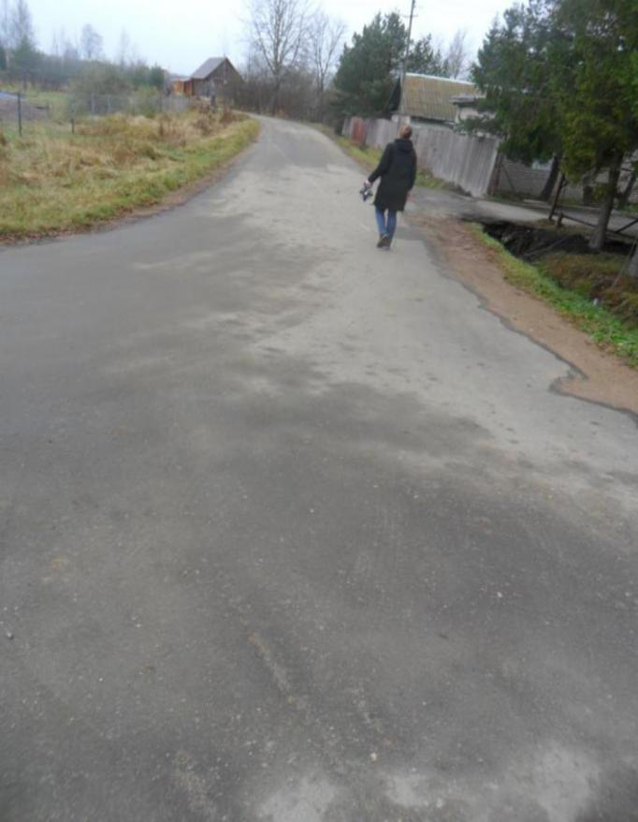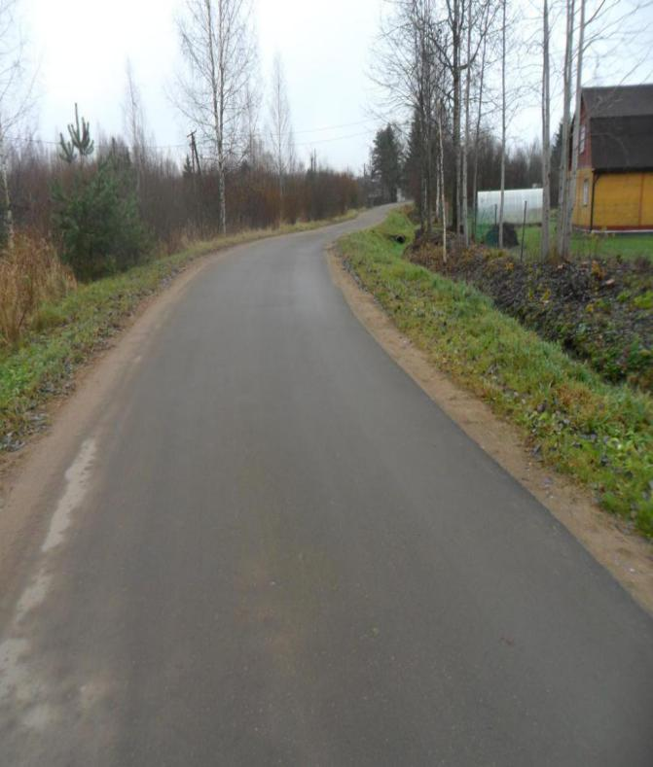
- При осмотре автомобильной дороги общего пользования местного значения Медведского сельского поселения Автомобильная дорога с.Медведь ул. Путриса протяжённость автомобильной дороги составила 0,168 км, ширина дорожного полотна составила 4 м. Ремонтные работы были выполнены на площади 672,0 кв м. Показатели результативности соответствуют условию Соглашения.

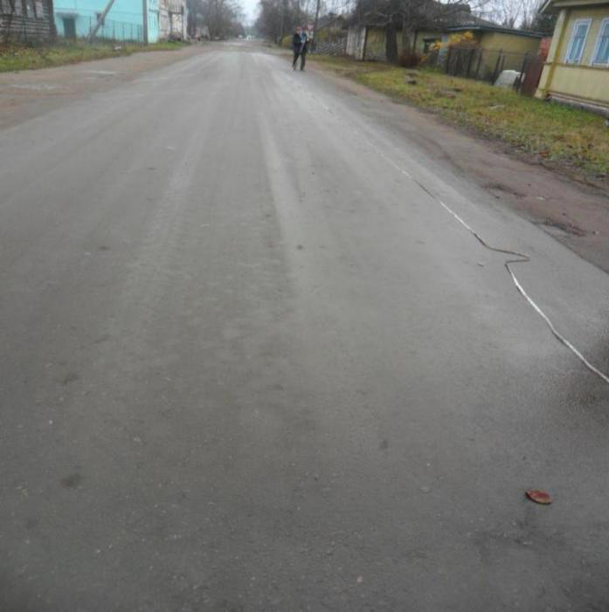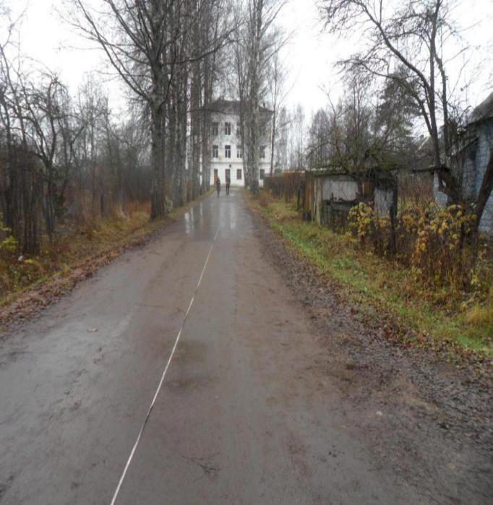

- При осмотре автомобильной дороги общего пользования местного значения Медведского сельского поселения Автомобильная дорога с.Медведь ул.С.Куликова протяжённость автомобильной дороги составила 0,080 км, ширина дорожного полотна составила 4,5 м. Ремонтные работы были выполнены на площади 360,0 кв м.
Показатели результативности соответствуют условию Соглашения.
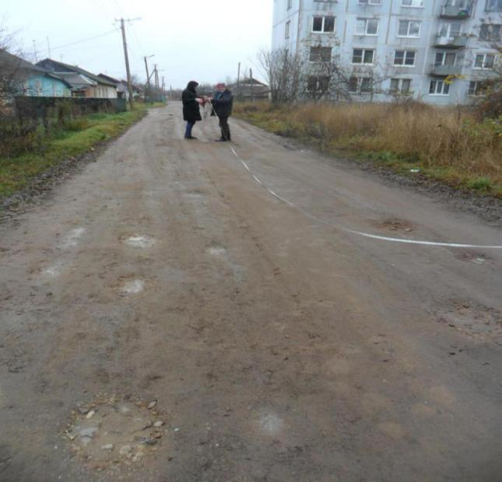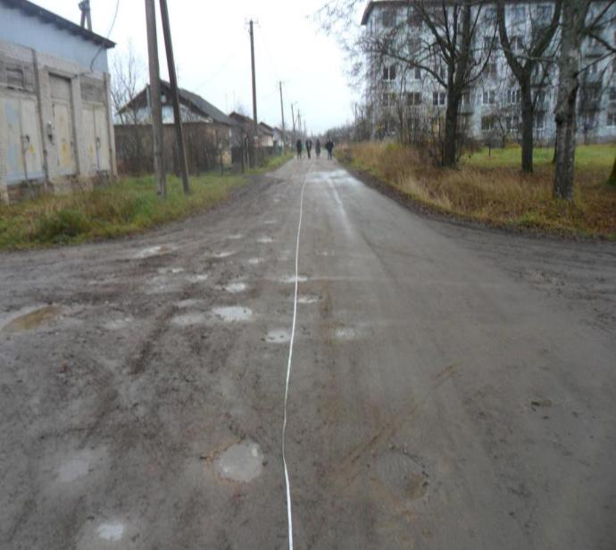

Вывод
Субсидии бюджетам городских и сельских поселений на формирование муниципальных дорожных фондов (04 09 1100071520)
В рамках регионального проекта «Дорога к дому»

Плановое значение целевого показателя результативности использования субсидии-площадь поверхности автомобильных дорог приведённых в нормативное состояние, за счёт субсидии (кв м) исполнено на площади 1732,0 кв м, в относительном выражении показатель результативности составил 100,0 %.
Фактически общая протяжённость автомобильных дорог, где проводились ремонтные работы протяжённостью 0,423 км соответствует плановому значению целевого показателя результативности использования субсидии-протяжённость автомобильных дорог, приведённых в нормативное состояние, за счёт субсидии (км) предусмотренному Соглашением № 88.

Утверждена Постановлением Администрации Медведского сельского поселения от 14.11.2019 № 131.

